27 Konzepte aus Ökologie & Medien
Ökologie – 16 Konzepte:

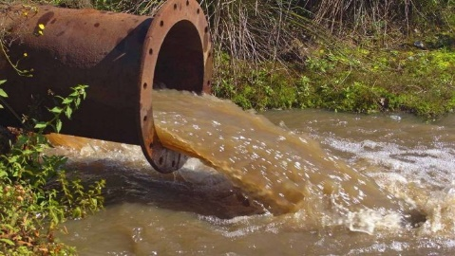
(1) Abwasser

https://www.rbb24.de/studiocottbus/panorama/2020/06/abwasser-kosten-cottbus-bundesvergleich.html

(2) Recycling
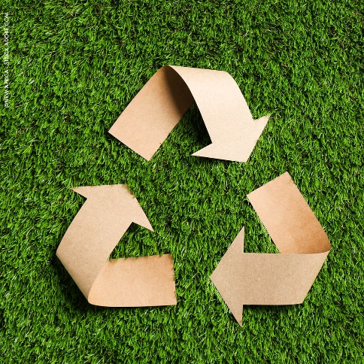
https://www.umweltcluster.net/de/kreislaufwirtschaft-ist-mehr-als-recycling.html

(3) Umweltschutz
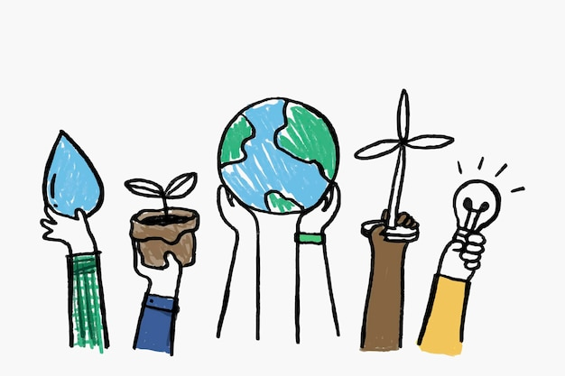
https://de.freepik.com/vektoren-kostenlos/umweltgekritzelvektor-konzept-der-erneuerbaren-energien_17224589.htm#query=umweltschutz&position=0&from_view=keyword&track=sph

https://de.freepik.com/vektoren-kostenlos/menschen-kuemmern-sich-um-die-welt-und-die-umwelt_3198219.htm#query=umweltschutz&position=6&from_view=keyword&track=sph

(4) Atmosphäre
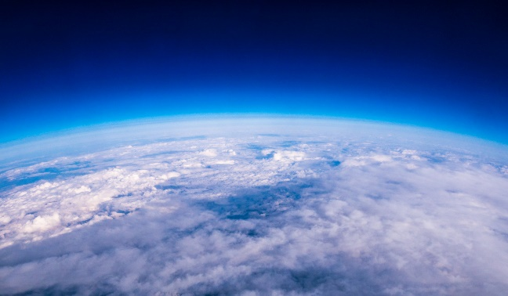

https://www.google.com/url?sa=i&url=https%3A%2F%2Fblog.ratioform.de%2Fvorbild-natur-teil-5-die-atmosphaere-die-groesste-verpackung-der-natur%2F&psig=AOvVaw26GO-EF0DypjavJ8IivFz7&ust=1685003816046000&source=images&cd=vfe&ved=0CBEQjRxqFwoTCND84sHGjf8CFQAAAAAdAAAAABAE

(5) Biomüll
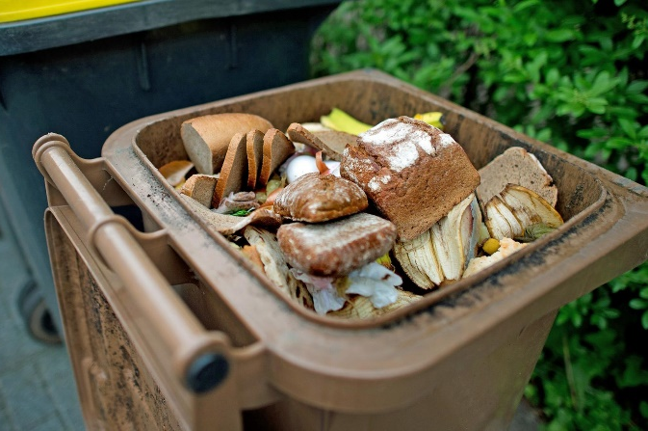
https://www.deutschlandfunkkultur.de/unbrauchbarer-biomuell-wenn-der-joghurtbecher-im-kompost-100.html

(6) E-Bike
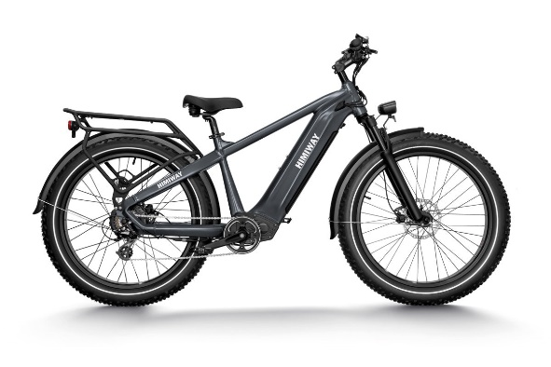
https://www.google.com/url?sa=i&url=https%3A%2F%2Fhimiwaybike.de%2Fproducts%2Fall-terrain-elektro-fat-bike&psig=AOvVaw3I1uWh5Za5wbaGU6cmr6KA&ust=1685004028713000&source=images&cd=vfe&ved=0CBEQjRxqFwoTCJDumqfHjf8CFQAAAAAdAAAAABAH

(7) E-Auto
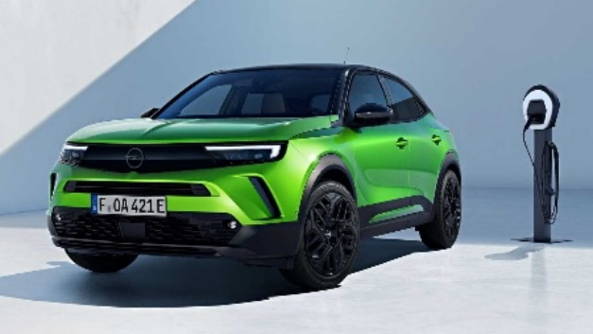
https://www.google.com/url?sa=i&url=https%3A%2F%2Finsideevs.de%2Fnews%2F655457%2Fe-auto-absatz-2023-bratzel%2F&psig=AOvVaw0_hBqTdXLkg9PFJvH4ZiUd&ust=1685004062851000&source=images&cd=vfe&ved=0CBEQjRxqFwoTCIiln7fHjf8CFQAAAAAdAAAAABAE

(8) Energie
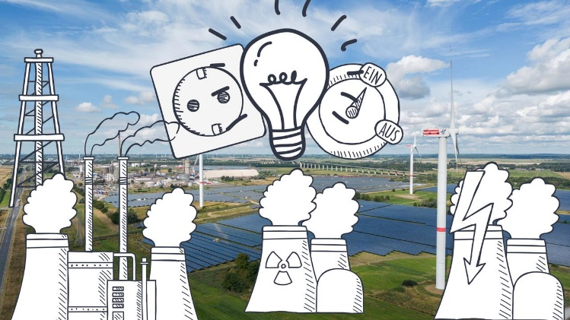
https://www.google.com/url?sa=i&url=https%3A%2F%2Fwww.zdf.de%2Fkinder%2Flogo%2Fenergie-uebersicht-102.html&psig=AOvVaw1Rd-YbEowVYOaxYKdGBWmM&ust=1685004083331000&source=images&cd=vfe&ved=0CBEQjRxqFwoTCIDUjsHHjf8CFQAAAAAdAAAAABAE
(9) Gewächshaus
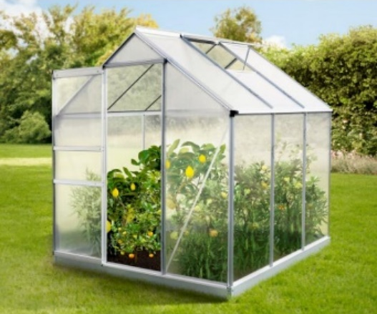
https://toom.de/p/gewaechshaus-michelle-190-x-190-x-195-cm/4321515

(10) Entwaldung
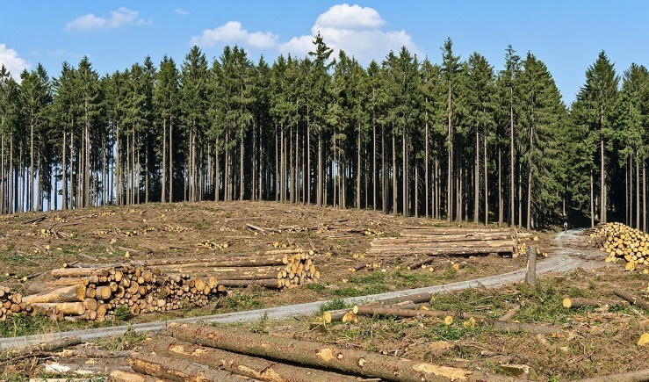
https://toom.de/p/gewaechshaus-michelle-190-x-190-x-195-cm/4321515

(11) Grundwasser
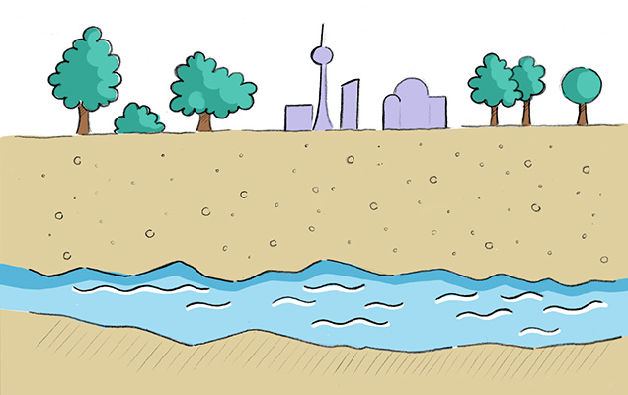
https://klassewasser.de/content/language1/html/7668.php

(12) Klimawandel
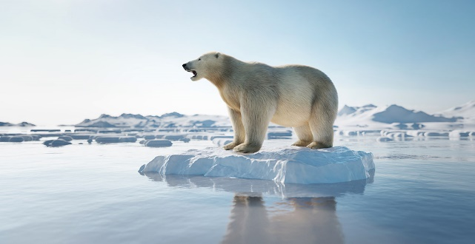
https://www.scinexx.de/news/biowissen/klimawandel-treibt-eisbaeren-in-die-inzucht/

(13) Kompost
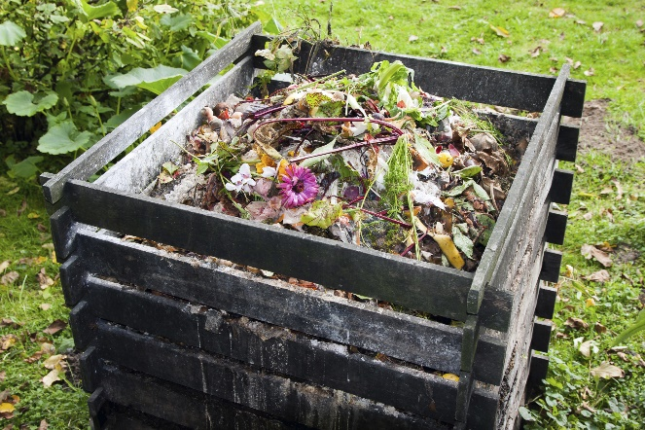
https://www.umweltbundesamt.de/umwelttipps-fuer-den-alltag/garten-freizeit/kompost-eigenkompostierung

(14) Pestizid
https://www.google.com/url?sa=i&url=https%3A%2F%2Fanalyticalscience.wiley.com%2Fdo%2F10.1002%2Fwas.000600188%2F&psig=AOvVaw1lnReTroBc3lce9eekPANb&ust=1685004848396000&source=images&cd=vfe&ved=0CBEQjRxqFwoTCOC5163Kjf8CFQAAAAAdAAAAABAE

(15) Mülltrennung
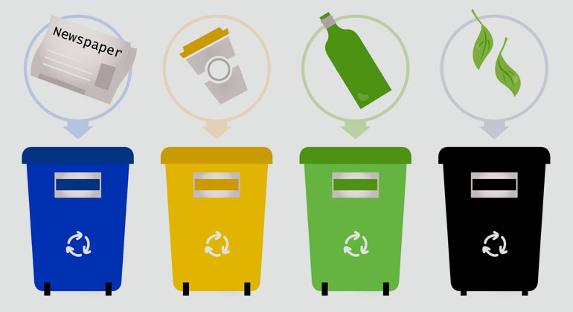
https://www.sonnenseite.com/de/umwelt/muelltrennung-ist-fuer-verbraucherinnen-und-verbraucher-zu-kompliziert-geworden/

(16) Carsharing
https://www.auto-motor-und-sport.de/verkehr/verkehrsschild-carsharing-missachtung-kostet-kohle/

Medien – 11 Konzepte:
(17) Post
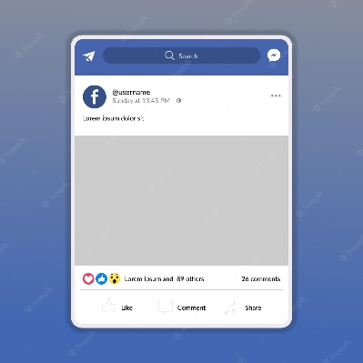
https://www.google.com/url?sa=i&url=https%3A%2F%2Fde.freepik.com%2Fvektoren%2Ffacebook-template&psig=AOvVaw3R3SihO6ovzO178M76zpSu&ust=1685005046654000&source=images&cd=vfe&ved=0CBEQjRxqFwoTCMiyuYzLjf8CFQAAAAAdAAAAABAE
https://www.google.com/url?sa=i&url=https%3A%2F%2Fde.freepik.com%2Ffotos-vektoren-kostenlos%2Finstagram-post&psig=AOvVaw3AFSOAwll1gM0WntGAsy0u&ust=1685005090042000&source=images&cd=vfe&ved=0CBEQjRxqFwoTCPj1iKHLjf8CFQAAAAAdAAAAABAE
(18) Liken
https://de.wikipedia.org/wiki/Datei:Facebook_like_thumb.png

(19) Emoji
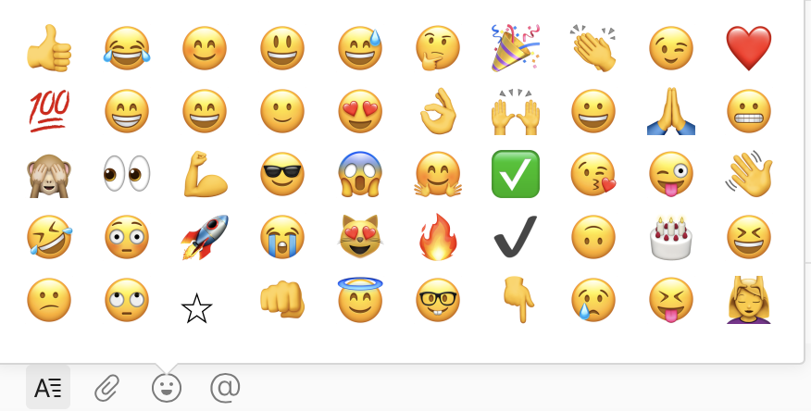
https://twist.com/de/help/articles/add-emoji

(20) Hashtag
https://de.vecteezy.com/vektorkunst/554249-hashtag-vektor-icon

(21) Meme
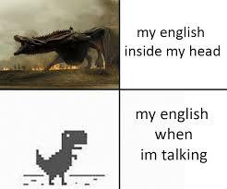
https://www.google.com/url?sa=i&url=https%3A%2F%2Fwww.pinterest.com%2Fpin%2Fmy-english-inside-my-head-my-english-when-im-talking--689965605417260957%2F&psig=AOvVaw2BXhhdH6zjCxkXzddjsPfO&ust=1685005297873000&source=images&cd=vfe&ved=0CBEQjRxqFwoTCMi8m4TMjf8CFQAAAAAdAAAAABAX

(22) Webcam
https://www.faz.net/allesbeste/elektronik/kameras/videokameras/webcams-im-test/

Nicht bei VerbaAlpina (Medien):
(23) Cookies
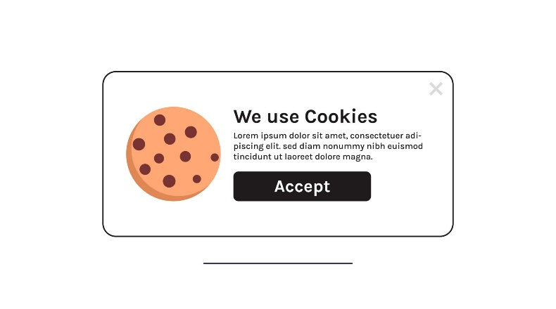
https://www.vecteezy.com/vector-art/11430410-protection-of-personal-data-information-cookie-and-internet-web-page-we-use-cookies-policy-concept-flat-vector-illustration

(24) Stories
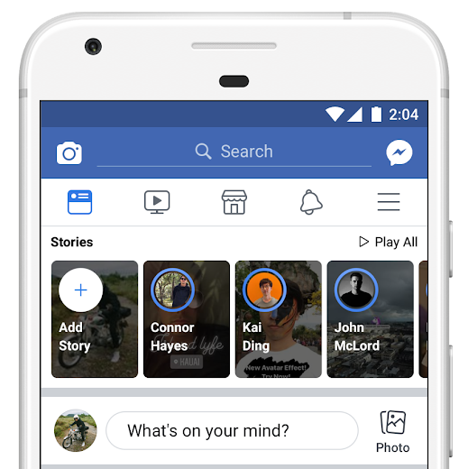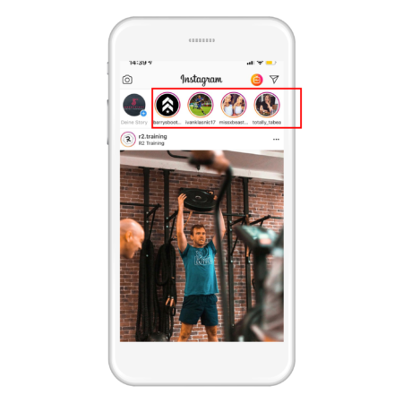

https://www.google.com/url?sa=i&url=https%3A%2F%2Fallfacebook.de%2Ffeatures%2Ffacebook-story-tests&psig=AOvVaw090MW3R1Fiu-NUFiQFQ5Qy&ust=1685005791050000&source=images&cd=vfe&ved=0CBEQjRxqFwoTCMjCxu_Njf8CFQAAAAAdAAAAABAE

(25) Follower
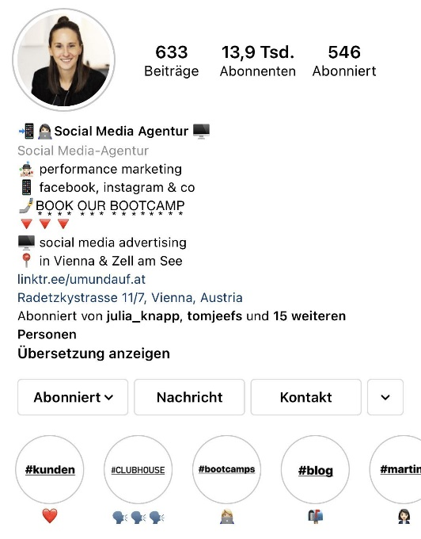
https://www.google.com/url?sa=i&url=https%3A%2F%2Finstant-famous.com%2Fde%2Fproducts%2F10000-facebook-followers&psig=AOvVaw1k1jy1AiXBs5o_ulZySTR7&ust=1685006277645000&source=images&cd=vfe&ved=0CBEQjRxqFwoTCMCB29fPjf8CFQAAAAAdAAAAABAE
https://www.google.com/url?sa=i&url=https%3A%2F%2Fwww.umundauf.at%2F5-tipps-fur-dein-professionelles-instagram-business-profil%2F&psig=AOvVaw1ZMTTS6yKEl3QG4rdCiHGb&ust=1685006525999000&source=images&cd=vfe&ved=0CBEQjRxqFwoTCNjDgc7Qjf8CFQAAAAAdAAAAABAE

(26) Download
https://pixabay.com/de/illustrations/herunterladen-jetzt-downloaden-1915753/

(27) Sharen (Teilen)
https://www.creativefabrica.com/de/product/share-icon-10/

